단기 드리프트(NLL) 임곗값·가드레일 보고서 (산출물용)
Adapter ON 기준 / Backtest: 2021-2022 복구 시간 데이터
작성일: 2026-01-12

1. 최종 결론(압축 버전)
운영 임곗값(섹션별, mean_nll_deployed_on): EC 3.558751 / ET 3.909962 / GB 3.436861 / IS 3.527919 / LC 4.224508 / PO 3.693775 / SO 3.673025
기사별 mean_nll_deployed_on > T_mean_nll 이면 exceed=1로 카운트한다(PPL은 exp(NLL) 참고용).
일 단위(권장: 섹션별 50개 샘플링)로 다음을 정의한다.
- X1(d): 당일 50개 중 exceed 개수
- X7(d)=Σ_{j=d-6..d} X1(j) (최근 7일=350개 초과 개수)
상태 머신(가드레일):
- WATCH: X7(d) ≥ k_pre
- ALERT: WATCH 2일 연속 AND X1(d) ≥ 2
- CLEAR: ALERT 이후 X7(d) < k_pre 2일 연속
k_pre: GB=6, SO=6 / EC·ET·IS·PO=7 / LC=8
표본수 부족 예외(운영 안정화):
- 최근 7일 표본수 n7(d) < 200이면 Insufficient Data로 판단 보류(로그만 기록).
- (선택) 표본수 변동이 크면 X7~Binomial(n7, p_tail) 기반 동적 k_pre(d)로 오경보 예산(α=0.01) 유지.

2. 왜 단기 드리프트는 NLL로 관리하는가
단기 드리프트는 '짧은 기간에 입력 난이도/형식이 급변해 모델 출력이 불안정해지는 현상'을 빠르게 감지하는 것이 목적이다. mean NLL(negative log-likelihood)은 모델이 해당 입력을 얼마나 '낯설고 어렵게' 보는지(예측 불확실성/난이도 상승)를 기사 단위로 즉시 반영한다.
NLL 사용의 장점:
- 기사 1건 단위로 계산 가능 → 실시간/근실시간 감지에 적합
- 희귀한 입력/공격(난독화, 포맷 깨짐 등)이 발생하면 꼬리(tail)로 바로 반영
- 섹션별로 분포가 달라 운영 임곗값을 분리하기 용이
- 모델(Adapter ON)과 동일 조건에서 계산되어 운영 일관성 확보

3. 장기 드리프트(JSD)의 단기 감지 한계
JSD(Jensen-Shannon Divergence)는 집단 분포(예: 단어/토큰 분포)가 장기적으로 바뀌는지를 보는 데 강점이 있으나, 단기 이상 감지에는 한계가 있다.
- 표본이 적거나(특히 LC/IS) 시간 버킷이 성기면 분포 추정이 불안정해 변동성이 커짐
- 희귀하지만 위험한 케이스(극단 꼬리)를 평균적 분포 거리로는 놓칠 수 있음
- 관측/집계 윈도우가 필요해 탐지 지연이 발생(즉시성 부족)
- 분포 변화가 곧바로 모델 성능 저하로 연결된다는 보장이 약해 운영 액션으로 연결이 어려움

4. NLL 기반 위험 감지 및 임팩트 관리 방식
4.1 지표 정의
- mean_nll_deployed_on: Adapter ON 모델로 계산한 기사 단위 평균 NLL
- exceed: mean_nll_deployed_on > T_mean_nll 여부(0/1)
- X1(d), X7(d): 일/7일 롤링 초과 개수(섹션별)
4.2 운영 액션(요약)
- WATCH: 샘플 점검(전처리 실패/길이 급증/특수문자/이슈성 키워드) + 담당자 알림
- ALERT: 경고 표시 또는 점수 산출 일시 중단 + 원인분석/에스컬레이션
- 반복 ALERT: 레퍼런스 재구축 후 동일 절차로 임곗값 재산정(M=50, α=0.01)

5. 임곗값 설정 방법론
레퍼런스(검증셋)에서 섹션별 NLL 분포의 꼬리를 안정적으로 추정하기 위해 꼬리 최소 표본수 M=50을 고정한다. 각 섹션에서 NLL 상위 50개가 시작되는 경계값을 단일-기사 임곗값 T_mean_nll로 정의한다.
운영에서는 1일 50개 샘플링, 7일 롤링(총 350개)을 가정하고, 정상(null)에서 X7 ~ Binomial(n_win=350, p_tail=M/n_ref)로 두어 오경보 예산 α_pre=0.01을 만족하는 최소 k_pre를 섹션별로 선택한다(정확 이항 계산).
표본수 변동이 큰 환경에서는(선택) n7(d) 기반 동적 k_pre(d)로 확장 가능.

6. 최종 결과(임곗값 및 가드레일 파라미터)
섹션 | T_mean_nll | T_ppl(참고) | k_pre | p_tail
EC | 3.558751 | 35.119 | 7 | 0.005602
ET | 3.909962 | 49.897 | 7 | 0.006385
GB | 3.436861 | 31.089 | 6 | 0.005096
IS | 3.527919 | 34.053 | 7 | 0.005706
LC | 4.224508 | 68.341 | 8 | 0.007263
PO | 3.693775 | 40.196 | 7 | 0.005839
SO | 3.673025 | 39.371 | 6 | 0.003979
가드레일 상태 머신은 1절(압축 버전)과 동일하게 운영한다.

7. 시간 복구 데이터 기반 Backtest 요약(2021-2022)
복구된 시간정보로 2021-2022 구간을 주/월 단위로 집계하여 중앙값·상위 분위수(Q90/Q95/Q99)와 표본수(Count)를 확인하였다. 다수 섹션에서 Q90/Q95는 임곗값(T)을 넘지 않았고, Q99≥T 교차는 일부 기간에 제한적으로 관측되었다.
주 단위 요약(2021-2022)
섹션 | 주 수 | 주당 Count(중앙값) | Q99≥T 주 수 | 비율
EC | 83 | 88 | 5 | 0.060
ET | 64 | 71 | 8 | 0.125
GB | 82 | 68 | 7 | 0.085
IS | 84 | 27 | 4 | 0.048
LC | 72 | 5 | 4 | 0.056
PO | 83 | 53 | 5 | 0.060
SO | 83 | 70 | 2 | 0.024
월 단위 요약(2021-2022)
섹션 | 월 수 | 월당 Count(중앙값) | Q99≥T 월 수 | 비율
EC | 20 | 381 | 1 | 0.050
ET | 19 | 266 | 0 | 0.000
GB | 19 | 287 | 2 | 0.105
IS | 20 | 118 | 2 | 0.100
LC | 19 | 22 | 4 | 0.211
PO | 20 | 236 | 0 | 0.000
SO | 20 | 306 | 0 | 0.000
Q99≥T가 관측된 월(이벤트 후보)
- EC: 2022-06
- GB: 2021-03, 2022-02
- IS: 2021-04, 2021-09
- LC: 2021-05, 2021-06, 2021-07, 2021-11

8. 주요 시각화(근거)
주/월 단위 Q99 교차 비율
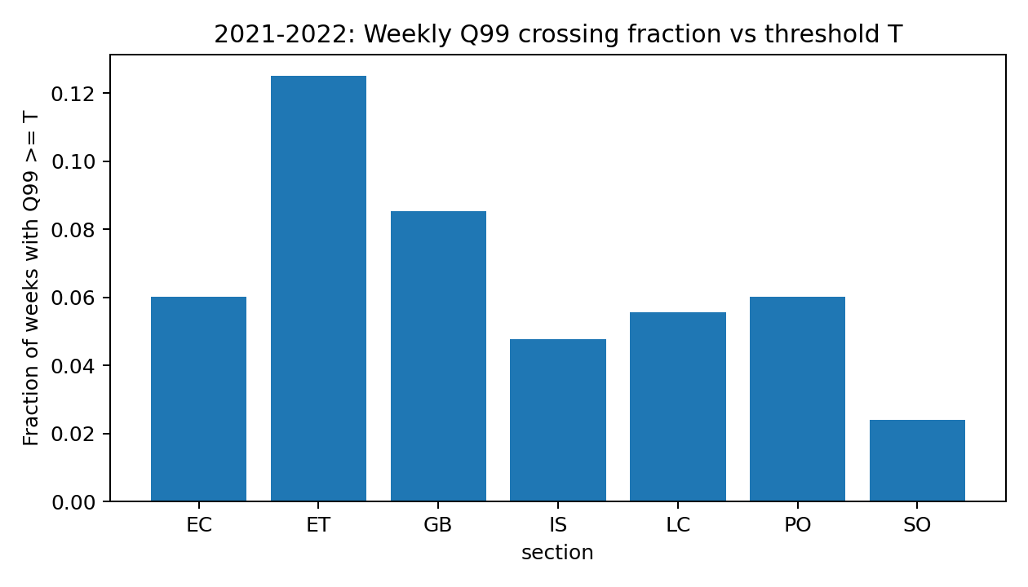
그림 1. 2021-2022 주 단위에서 Q99가 임곗값(T)을 넘는 비율(섹션별).
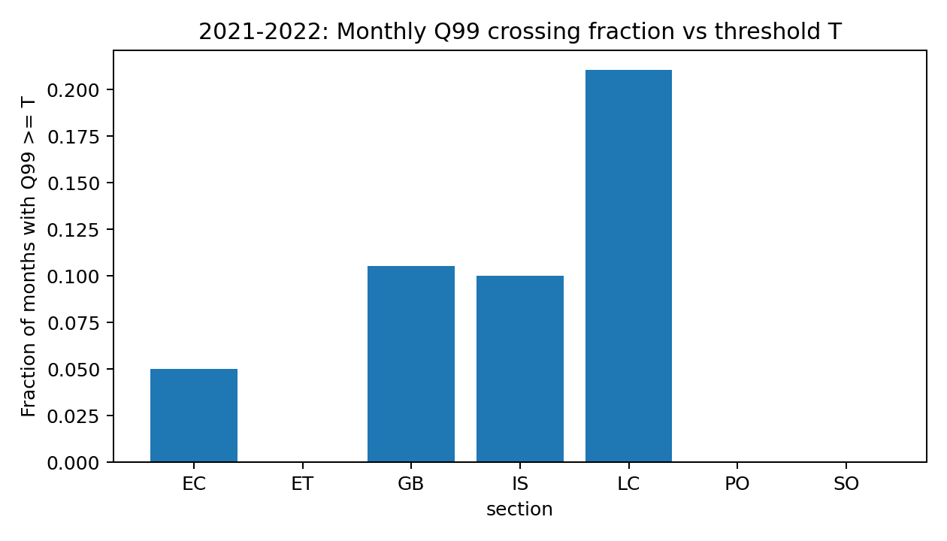
그림 2. 2021-2022 월 단위에서 Q99가 임곗값(T)을 넘는 비율(섹션별).

부록 A. 섹션별 NLL 추이 그래프(2021-2022)
각 섹션의 중앙값/상위 분위수(Q90/Q99)와 표본수(Count)를 함께 표시한 결과.
섹션: EC
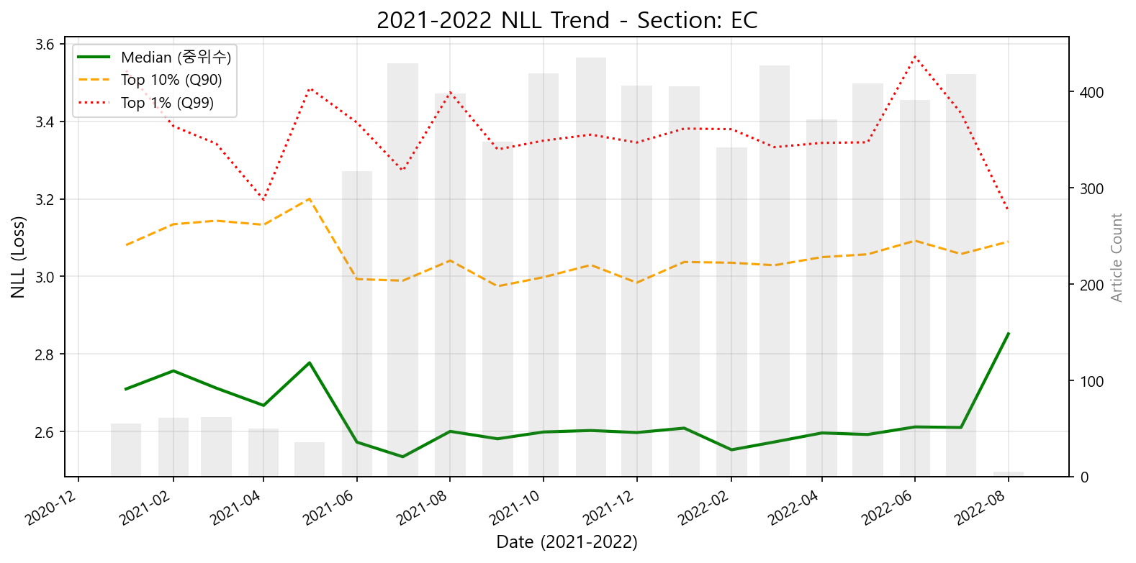
섹션: ET
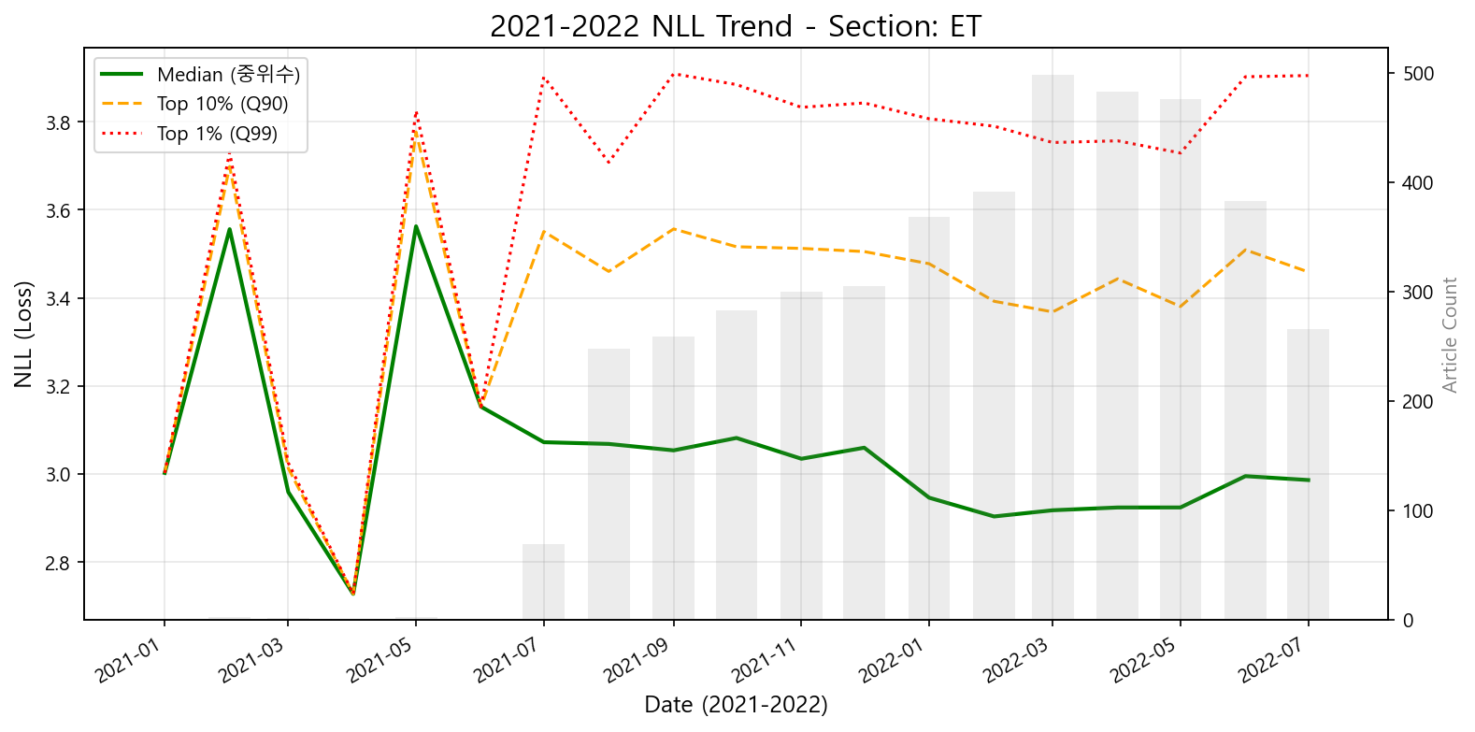
섹션: GB
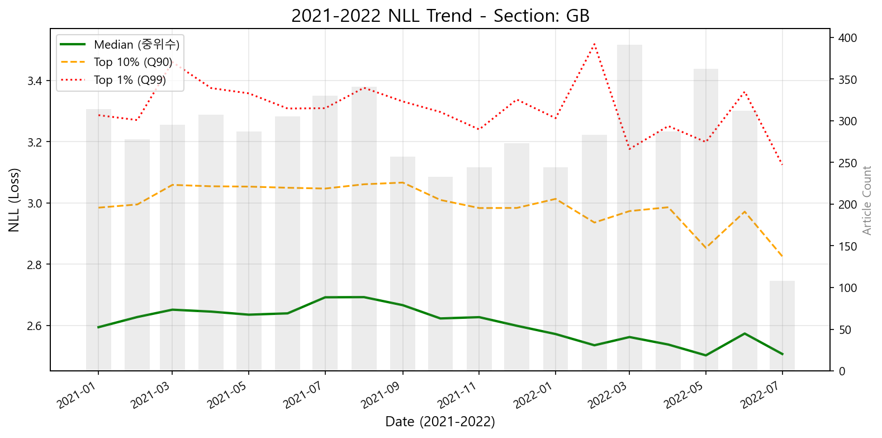
섹션: IS
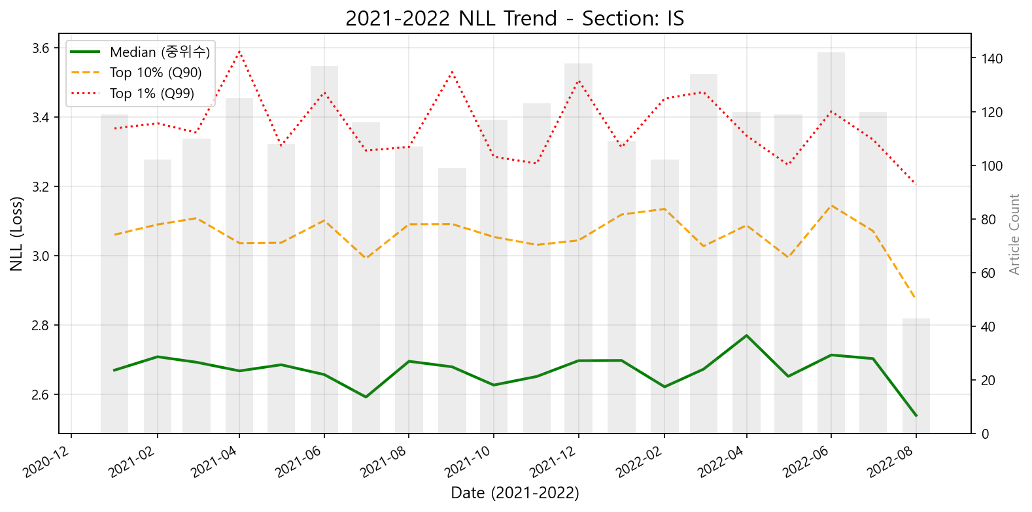
섹션: LC
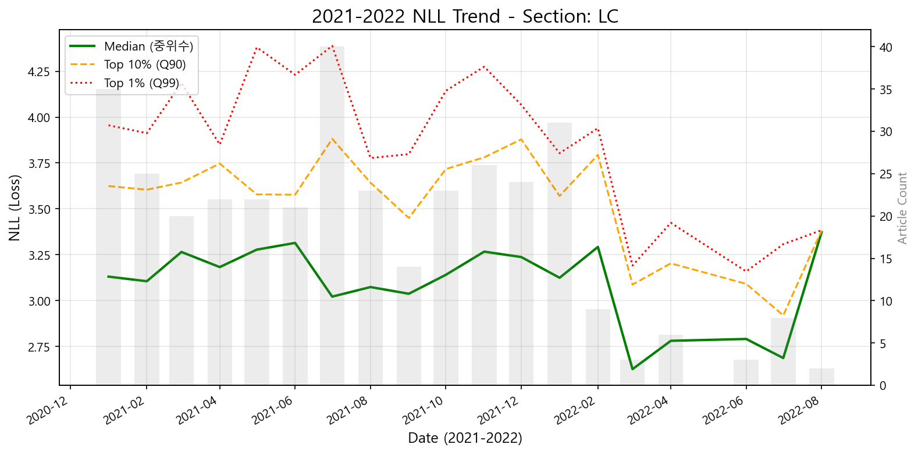
섹션: PO
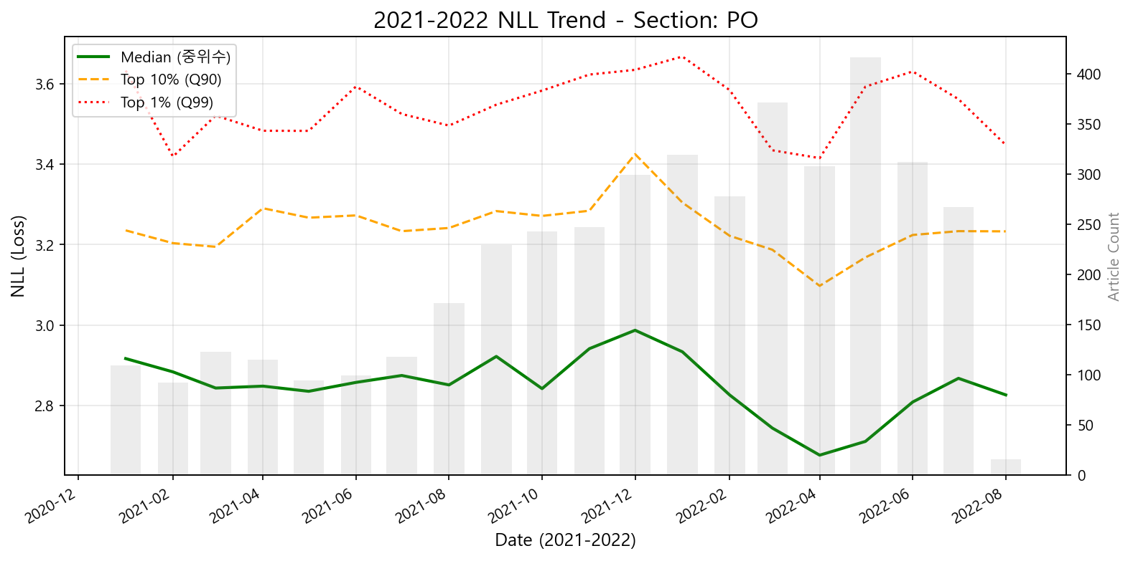
섹션: SO
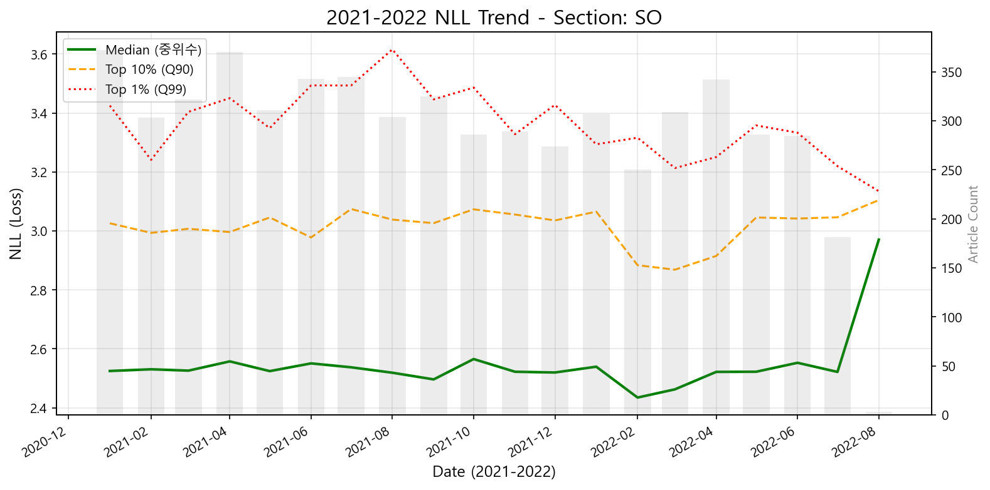

부록 B. 재현 방법(코드 및 증거 파일)
증거 파일(evidence CSV):
- drift_thresholds_M50_adapterON_exact.csv
- weekly_nll_by_section_code.csv
- monthly_stats_2021_2022.csv
재현 코드:
- reproduce_short_drift_backtest.py

